一、能源利用与社会发展
目录

题型分组练 2
题型01 能源利用的历史 2
题型02 能源的分类 2
创新拓展练 5

题型分组练
题型01 能源利用的历史
1．请按人类利用能源的过程，将下述现象按由古至今的顺序排列__________。
A．钻木取火 B．电力机车 C．用煤炉烧水 D．蒸汽机车 E．用核电站
2．电能的利用给人类社会的飞速发展带来了极大的优势。很多地方喜欢使用电能而不使用一次能源，原因是电能便于 和 。
3．解决能源危机的根本措施是（ ）
A．大量利用太阳能
B．大力开发新能源
C．用柴油发电机代替汽油发电机
D．采用新技术、新设备、进行技术改造
题型02 能源的分类
4．北斗卫星导航系统通过 为汽车提供导航信息。太阳能电池板能为卫星提供电能，按能源是否可再生分类，太阳能属于 能源。
5．厨艺劳动实践中，用燃气灶烹饪食物主要是通过 方式增大食物的内能，使用的天然气属于 （选填“可再生”或“不可再生”）能源。
6. 如图所示的“华龙一号”核电站采用了我国自主研发的第三代核电技术，其核电技术水平跻身世界前列。核电站在运行时将核能转化为 能输送到千家万户，而核能属于 （选填“可再生”或“不可再生”）能源。
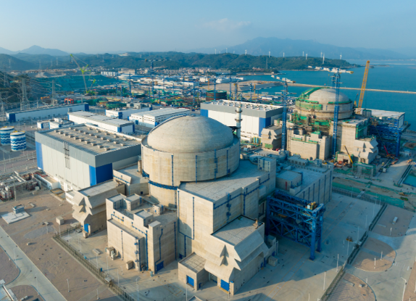
7. 2024年1月3日，我国首个多技术路线锂电池储能站——宝塘储能站正式投运。储能电站犹如大型“充电宝”，可在用电低谷时利用太阳能等进行“充电”，用电高峰时可给用户“送电”。用电低谷时，储能电站相当于基本电路中的 ，它利用的太阳能属于 （选填“可再生”或“不可再生”）能源。
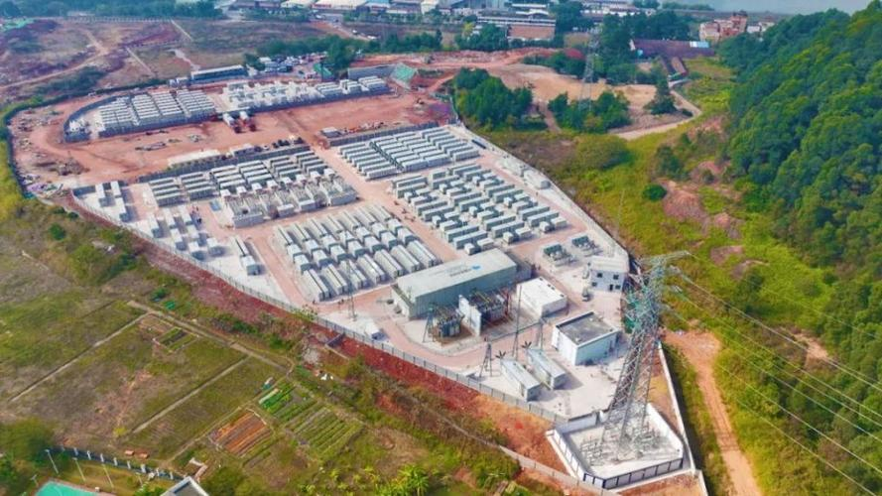
8. 如图所示的“阳光动力2号”飞机运行中的全部能耗都是利用太阳能电池板为其提供的，太阳能是
能源（选填“可再生”或“不可再生”）。太阳能电池板给充电电池充电时，充电电池相当于 （选填“用电器”或“电源”）；飞机上安装了16盏LED着陆灯，它的主要材料是 （选填“半导体”或“超导体”）。
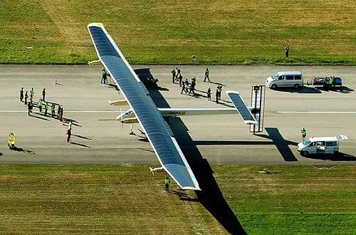
9. 我市蕴藏着丰富的能源可用于发电，下列发电方式中利用不可再生能源的是（ ）
A．太阳能发电 B．风力发电 C．水力发电 D．火力发电
10．列能源中，不属于清洁能源的是（ ）
A．风能 B．石油 C．太阳能 D．水能
11．能源危机已成为国际性问题，世界各国越来越重视节约能源，下列属于可再生能源的是（ ）
A．核能 B．风能 C．天然气 D．煤
12．生活中常见的风能属于（ ）
A．可再生的清洁能源 B．可再生的非清洁能源
C．不可再生的清洁能源 D．不可再生的非清洁能源
13. 科普小组同学调研了我省不同的发电站，如图所示，其中利用不可再生能源发电的是（ ）
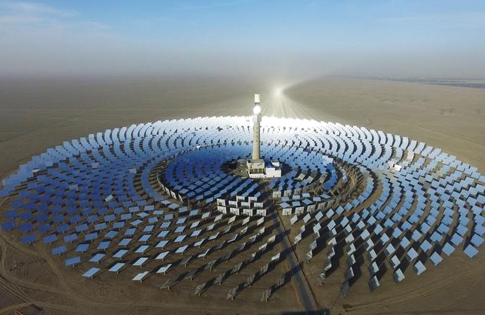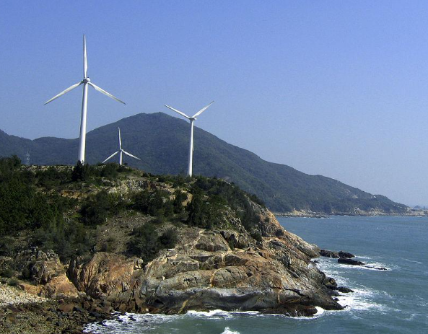
A． 太阳能发电站 B． 东山风力发电站
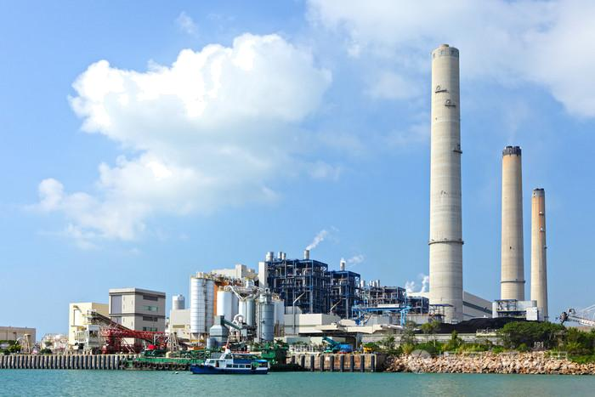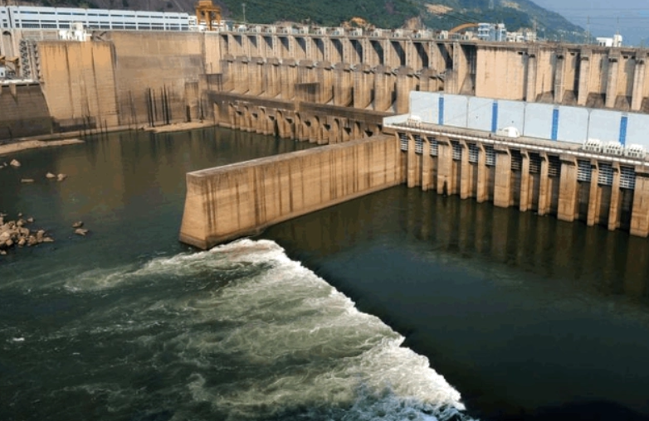
C． 永安燃煤发电站 D． 水口水力发电站
14. 龙骨水车是我国古代最著名的水利灌溉机械之一，如图所示。它可以利用人力或风力驱动水车，方便地将低处的水移到高处。下列说法不正确的是（ ）
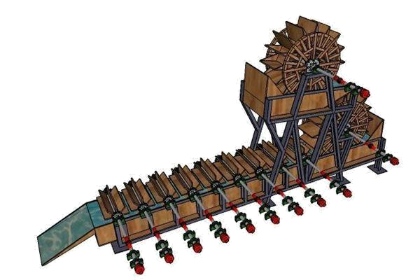
A．风能是一种清洁能源
B．定量的水被水车提升到高处，水的重力势能增加
C．风力驱动水车叶片旋转，风能转化为叶片的势能
D．风力驱动水车把水送到高处，风能转化为水的重力势能
创新拓展练
15. 近期，世界在建的最大规模水电站——中国白鹤滩水电站建设进展顺利。水能属于（ ）
①可再生能源；②不可再生能源；③常规能源；④新能源
A．①③ B．①④ C．②③ D．②④
16．当下，常州正全力领跑新能源产业赛道，努力打造新能源之都。在新能源发电（太阳能光伏、风能、氢能）、新能源存储、新能源输送以及新能源利用领域，占据产业制造高点，形成了“发储送用”新能源产业闭环。下列关于能源的开发与利用说法正确的是（ ）
A．太阳能光伏发电、风能发电、氢能发电都是利用发电机将机械能转化为电能
B．因为太阳能、风能都是可再生能源，我们不必担心会有能源危机
C．太阳能、风能、氢能都是清洁能源，开发利用时对环境污染较小
D．利用煤炭进行火力发电时，只要注意节约，发电效率可达到100%
17. 城市路灯，现在大多采用太阳能LED照明灯，主要由太阳能电池板和LED灯头等组成，太阳能是 （选填“可再生”、“不可再生”）能源，太阳能电池板可以把光能直接转化为 能，如果LED灯用6V的电压，正常工作电流为2500mA，则LED的功率是 W，1000个路灯连续工作一个晚上（10h），消耗电能是 。
18. 中国“天问一号”探测器到火星“上班”一年了，这一年她“拍”到了更详细更清晰的科学发现。
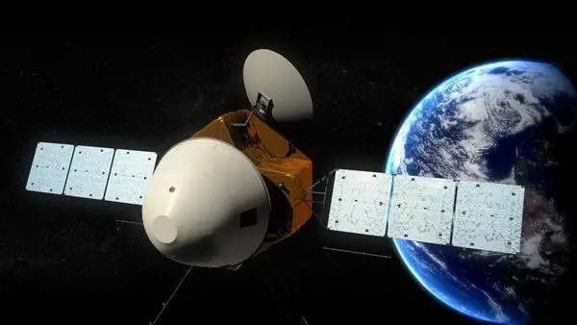
（1）携带探测器的火箭加速上升的过程中，探测器的机械能 ，此时以 为参照物，探测器是静止的；
（2）如图所示“天问一号”探测器在太空张开“翅膀”是为了接收 能，这属于 （填“可再生”或“不可再生”）能源；
（3）“天问一号”探测器得到的图像和数据是通过 传递到地球的。
19．下表列出了从1973年到1995年世界能源生产的变化情况，利用表中的信息回答下面的问题：
能原 | 生产的能源单位（1973年） | 生产的能源单位（1995年）
煤 | 1498 | 2179
天然气 | 964 | 1775
水电 | 107 | 242
核能 | 54 | 646
石油 | 2730 | 3228
总能原合计 | 5353 | 8070

（1）表中能源属于石化能源的有：_________________。
（2）从1973～1995年，能源总产量是如何变化的？
（3）1995年核能生产占能源总产量的百分之几？
（4）1995年哪一种能源最重要？
（5）1995年可再生能源相对世界能源总产量的重要性怎样？
20．能源问题是现代社会发展的三大基本要素之一，请回答以下问题：
（1）能源家族中：①柴薪、②煤炭、③石油、④天然气、⑤水能、⑥风能、⑦太阳能、⑧地热能等，其中属于化石能源的有 （填序号）；
（2）城区正在进行天然气工程，有人表示赞同，有人表示反对，小刚同学收集如下两组有关数据：
 | 热值q  /J•m⁻³ | 当地价格  /元•m⁻³ | 每户月平均用气量/m³ | 更换灶具费用/元
煤气 | 约4×10⁷ | 9 | 6 | 0
天然气 | 约8×10⁷ | 15 | 3 | 70

①根据以上数据，在一标准大气压下将2.5L、20℃水烧开，水吸收的热量为 ，如使用煤气，则需要 m³，价格为 元；如使用天然气，则需要 m³，价格为 元。（水的比热容为4.2×10³J/（kg•℃）
②现请你决策： （选填“A”或“B”）
A. 继续使用煤气 B. 更换使用天然气
简单说明你作出这样决策的理由是： 。
21. 水力发电中水从高处流下时，重力势能化为 能，从而带动发电机发电。水能是 （选填“可再生”或“不可再生”）能源。小明利用手机搜索水力发电的有关知识，这是利用 波传递信息。我国水电站年平均发电量可达1.08×10¹⁸J，若这些发电量改用煤进行火力发电，效率为40%，则需要完全燃烧煤 kg。（q_{煤}＝3.0×10⁷J/kg）
22. 风电，光伏及电动汽车可以有效助力我国实现“碳达峰、碳中和”的战略目标。
（1）国产某新型电动汽车设计了“能量回收装置”：踩下制动踏板时，驱动电动机变为发电机，以发电机发电时产生的阻力来制动汽车，此过程把将 能转化为电能，再将电能转化为 能储存在蓄电池里。
（2）风能是 （选填“可再生”或“不可再生”）能源，风能、光伏电池的能量实际上都来源于 能。
（3）我国自主研发的单个陆上风电机组功率可达10⁷ W，机组在此功率下稳定工作 s就可得到1度电。
23. 阅读短文，回答问题。
风力发电
风电技术就是利用风能发电的技术，开发风电技术是当今诸多国家的发展重要战略，我国已经安装了许多风力发电机，如图甲。
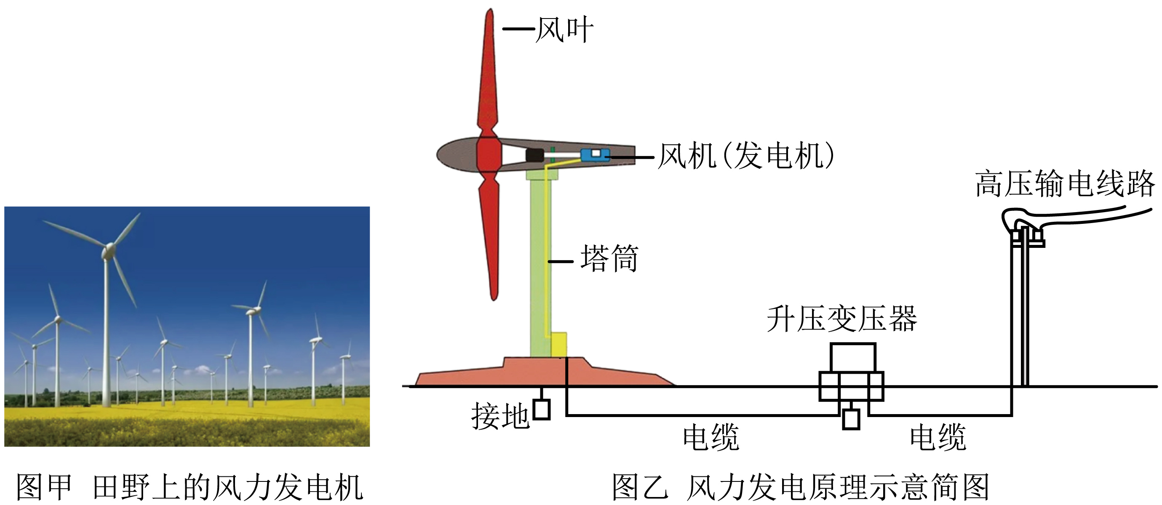
如图乙，风力发电是利用风力带动风车叶片旋转，并通过增速机将旋转的速度提高，从而带动风机内的发电机发电。发电机所发的电通过电缆输送到升压变压器提升电压后，由高压输电线路输送给用户。
风电是清洁能源，每生产1度电，就可相应节约0.4kg标准煤，同时减少污染排放0.272kg碳粉尘、0.997kg二氧化碳、0.03kg二氧化硫、0.015kg氮氧化物。
请回答下列问题：
（1）风能属于 （选填“可再生”或“不可再生”）能源，风机中的发电机是利用 原理进行发电的；
（2）华锐风电科技集团研发的SL6000风力发电机组，最大发电功率为6×10⁶ W。此风力发电机组满功率工作5h，可生产 $\text{k}\text{W·h}$的电能，相当于 kg热值为3×10⁷J/kg的煤完全燃烧释放的热能；
（3）远距离输电，若输送电能的功率为P、输电电压为U、输电线路总电阻为R，则输电线路因热而造成的电能损失功率$P_{损}=$ ；
（4）风力发电机是将风能（气流的动能，动能公式为）转化为电能的装置，风叶长度为20m，风叶旋转所扫过的面积为风力发电机可接受风能的面积。当风速为10m/s时每台风力发电机输出的电功率为77.4kw，则此时该风力发电机的发电效率是多少 。（${\text{ρ}}_{\text{空气}}\text{=1.29kg/}{\text{m}}^{\text{3}}$，π取3）

